ёМИНИСТЕРСТВО ОБРАЗОВАНИЯ РЕСПУБЛИКИ БЕЛАРУСЬ
БЕЛОРУССКИЙ ГОСУДАРСТВЕННЫЙ УНИВЕРСИТЕТ
ЭКОНОМИЧЕСКИЙ ФАКУЛЬТЕТ
Кафедра международной политической экономии

УСР №2

Использование машинного обучения в микроэкономике на примере анализа и прогнозирования цен на локальном рынке жилья (на данных г. Эймс, США)

Выполнил:
Петрукович Игорь Сергеевич,
студент 1 курса
специальности «Экономическая информатика», группа 52

Минск, 2026

ОГЛАВЛЕНИЕ

ВВЕДЕНИЕ 3
ГЛАВА 1 ТЕОРЕТИЧЕСКИЕ ОСНОВЫ ПРИМЕНЕНИЯ МАШИННОГО ОБУЧЕНИЯ В МИКРОЭКОНОМИКЕ 5
1.1 Машинное обучение как инструмент микроэкономического анализа 5
1.2 Концепция гедонистического ценообразования (теория Ланкастера) на рынке недвижимости 6
1.3 Множественная линейная регрессия, методы ее регуляризации и масштабирования как инструменты реализации модели гедонистического ценообразования 7
ГЛАВА 2 АНАЛИЗ ДАННЫХ И ПОСТРОЕНИЕ ЛИНЕЙНОЙ ПРОГНОЗНОЙ МОДЕЛИ РЫНКА ЖИЛЬЯ Г. ЭЙМСА 11
2.1 Разведочный анализ данных (EDA) и статистика рынка. Предобработка данных (Feature Engineering) 11
2.2 Построение и оценка модели, ее экономическая интерпретация 17
ЗАКЛЮЧЕНИЕ 24
СПИСОК ИСПОЛЬЗОВАННЫХ ИСТОЧНИКОВ 26

ВВЕДЕНИЕ

В современных условиях стремительной цифровизации экономики, роста объемов информации и появления множества дополнительных факторов, классические подходы экономического анализа сталкиваются с ограничениями. Традиционные методы прогнозирования оказываются неспособными эффективно обрабатывать массивы данных и выявлять скрытые закономерности в поведении рыночных субъектов. В связи с этим все более востребованным становится применение алгоритмов машинного обучения (Machine Learning, ML, МО), которые позволяют глубоко анализировать текущие рыночные процессы и строить точные прогнозные модели.
Одним из наиболее показательных примеров применения таких технологий является рынок жилой недвижимости. С точки зрения микроэкономики, жилье – это классический гетерогенный товар (т.е. состоящий из различных компонентов и свойств, которые можно различить). Не существует двух абсолютно одинаковых домов, рыночная цена каждого объекта формируется под воздействием множества факторов. А использование машинного обучения позволяет математическими методами реализовать концепцию гедонистического ценообразования, т.е. объективно оценить полезность и стоимость каждой отдельной характеристики дома.
Эта тема очень актуальна. В условиях цифровизации необходимо внедрять современные программные методы для решения классических микроэкономических задач, таких как оценка и предсказание стоимости неоднородных активов, снижение информационной асимметрии на локальных рынках и автоматизация процесса принятия управленческих или инвестиционных решений.
Объектом исследования выступает локальный рынок жилой недвижимости (на примере г. Эймс, штат Айова, США). Предметом исследования являются факторы, определяющие рыночную стоимость жилья, и программные методы их математической оценки, а также сама концепция гедонистического ценообразования. Отсюда, целью индивидуального проекта является разработать модель гедонистического ценообразования на основе алгоритмов машинного обучения (линейной регрессии) для анализа и прогнозирования стоимости объектов недвижимости.
Для достижения поставленной цели были сформулированы следующие задачи:
- Изучить теоретические основы применения машинного обучения в микроэкономике и концепцию гедонистического ценообразования;
- Провести разведочный анализ данных (EDA) локального рынка жилья г. Эймс для выявления ключевых ценообразующих факторов;
- Осуществить предобработку данных (Feature Engineering), включая устранение мультиколлинеарности, работу с пропусками и исключение нерыночных аномалий (выбросов);
- Построить, обучить и оценить программную модель машинного обучения (линейную регрессию) на языке Python, дав экономическую интерпретацию полученным результатам.
В работе применены методы теоретического, статистического и корреляционного анализа, а также методы машинного обучения с учителем. Практическая часть реализована в программной среде Python с использованием библиотек для анализа и визуализации данных (Pandas, NumPy, Scikit-Learn, Seaborn).

ГЛАВА 1
ТЕОРЕТИЧЕСКИЕ ОСНОВЫ ПРИМЕНЕНИЯ МАШИННОГО ОБУЧЕНИЯ В МИКРОЭКОНОМИКЕ

1.1 Машинное обучение как инструмент микроэкономического анализа

Машинное обучение – это одна из IT-дисциплин и технология, которая позволяет компьютерным системам обучаться на данных, выявлять закономерности и принимать решения, не будучи явно запрограммированными на выполнение конкретных задач.
Благодаря своей полезности, машинное обучение очень широко используется экономистами для задач анализа, классификации и прогнозирования. Оно нацелено на максимальную объективность, точность прогнозов и выявление сложных, неочевидных паттернов (зависимостей) в больших массивах экономических данных. Использование машинного обучения позволяет анализировать огромные объемы информации, ускорять принятие решений и повышать эффективность управления ресурсами. В микроэкономике данная технология дает возможность прогнозировать рыночные показатели (в основном цены и спрос), оценивать финансовые риски компаний и оптимизировать ценообразование [1].
В микроэкономическом анализе наибольшее распространение получило так называемое «обучение с учителем» (supervised learning). Смысл данного подхода заключается в том, что алгоритм подбирает математические взаимосвязи на основе обучающей выборки данных, где он уже знает «правильные ответы». В рамках «обучения с учителем» выделяют две основные задачи: классификацию (прогнозирование дискретных значений, например, купит клиент товар или нет) и регрессию (прогнозирование числовых значений, например цены) [2].
Для микроэкономики задачи регрессии имеют особую ценность, поскольку они напрямую связаны с предсказанием стоимости товаров и активов. При помощи методов регрессионного анализа можно с высокой точностью предсказать рыночную стоимость недвижимости на основе набора ее параметров (площади кухни, этажности, престижности района и т.д.). При этом каждой переменной во время обучения алгоритм присваивает собственный коэффициент веса, который поддается экономической интерпретации [2]. Таким регрессионным анализом рынка недвижимости мы займемся во второй главе.
Важным аспектом применения ML в микроэкономике является снижение проблемы асимметрии информации. На таких рынках, как рынок жилья, продавец обычно обладает значительно большей информацией об объекте, чем покупатель. Технологии ML способны превращать огромные массивы данных в четкий анализ заданных параметров [3]. Это позволяет экономическим субъектам (как покупателям, так и аналитикам) получать объективную математическую рыночную оценку товаров без влияния человеческого фактора и субъективных суждений.
Таким образом, машинное обучение является мощным инструментом микроэкономического анализа. Оно позволяет перейти от простых теоретических моделей к построению сложных прогнозов на основе реальных рыночных данных и с учетом бесконечных скрытых зависимостей.

1.2 Концепция гедонистического ценообразования (теория Ланкастера) на рынке недвижимости

Рынок недвижимости – один из самых сложных объектов для микроэкономического анализа. Его главная особенность заключается в абсолютной гетерогенности (неоднородности): в мире не существует двух абсолютно одинаковых домов. Даже типовые здания различаются как минимум своим географическим положением, видом из окна или качеством внутренней отделки. Из-за этого классические модели спроса и предложения, основанные на анализе абстрактных, очень обобщенных групп товаров, здесь работают плохо. Возникает вопрос: как объективно оценить то, что уникально?
Ответ на этот вопрос дает концепция, предложенная выдающимся экономистом Келвином Ланкастером. В своей фундаментальной работе «Новый подход к потребительской теории» (1966 г.) Ланкастер совершил переворот в микроэкономике. Он справедливо указал на то, что потребитель извлекает полезность не из самого товара как такового, а из характеристик (свойств), которыми этот товар обладает [4].
Перенося логику Ланкастера на рынок недвижимости, мы понимаем: покупатель платит не за абстрактный дом, а приобретает неделимый «пакет характеристик» – определенное количество квадратных метров жилой площади, наличие гаража, качество постройки, престижность района и удаленность от центра города. Дом в данном случае выступает лишь физическим носителем этих свойств.
Именно теория Ланкастера легла в основу гедонистической модели ценообразования (Hedonic Pricing Model). Согласно этой концепции, рыночная цена любого сложного блага P представляет собой функцию (сумму) «неявных цен» всех его внутренних характеристик (X₁, X₂, … X_{n}). Математически это выражается функцией:

P=f(X1,X2,…,Xn)
Гедонистический подход идеально описывает логику ценообразования жилья. Когда на локальном рынке совершается множество сделок купли-продажи, рынок скрыто оценивает каждую характеристику. Например, формируется негласная, но само собой разумеющаяся рыночная доплата за наличие бассейна, свежий ремонт или близость к школе.
Эта теория соответствует нашей практической задаче и хорошо поддается инструментам машинного обучения. Проблема экономистов прошлого была в том, что почти нереально вручную или на малых данных вычислить влияние на общую цену дома каждой отдельной характеристики из сотен возможных. Грубо говоря, стояла сложная задача самостоятельно оценить цену наличия бассейна в доме. Но сегодня, имея масштабные наборы данных (в нашем случае «датасет» сделок домов города Эймс в США) и современные программные инструменты, мы можем точно проанализировать эти «ланкастеровские» характеристики товара.
Таким образом, когда мы обучаем модель машинного обучения на характеристиках недвижимости, мы реализуем концепцию Ланкастера на практике. Алгоритм берет на себя вычислительную работу и выявляет, сколько именно долларов (рублей) на данном локальном рынке стоит каждый дополнительный квадратный метр или благополучность района, в результате определяя итоговую, математически объективную цену объекта.

1.3 Множественная линейная регрессия, методы ее регуляризации и масштабирования как инструменты реализации модели гедонистического ценообразования

Для математической реализации гедонистической модели ценообразования на практике требуется инструмент, способный вычислить те самые «неявные цены» характеристик. Несмотря на существование множества сложных алгоритмов машинного обучения (таких как нейронные сети или градиентный бустинг), в микроэкономическом анализе стандартом и базовым методом остается линейная регрессия (Linear Regression).
Выбор данного метода обусловлен тем, что он довольно простой, идеально решает поставленную задачу нахождения весов, и легко интерпретируется экономически. Алгоритм множественной линейной регрессии выражается в уравнении вида:

P=β₀+β₁X₁+β₂X₂+⋯+β_{n}X_{n}+ϵ

С точки зрения микроэкономики, коэффициенты β_{n} (веса каждого признака) несут глубокий смысл. Они представляют собой предельную готовность потребителя платить (marginal willingness to pay, MWTP) за дополнительную единицу конкретной характеристики X_{n}, при условии неизменности остальных параметров [8]. Например, коэффициент при переменной «Жилая площадь» покажет рыночную стоимость одного дополнительного квадратного метра, а при переменной «Количество гаражей» – маржинальную ценность наличия парковочного места. В процессе машинного обучения алгоритм анализирует обучающую выборку (тысячи уже совершенных сделок с известными показателями, в т.ч. ценами продажи) и подбирает такие веса β, которые минимизируют общую ошибку прогноза.
Однако при применении линейной регрессии для оценки недвижимости экономисты сталкиваются с некоторыми проблемами, которые надо учитывать, чтобы построить правильную прогнозную модель. Так, в реальной жизни распределение цен сильно скошено вправо (т.н. положительная асимметричность), потому что основная масса домов продается в среднем ценовом сегменте, но на рынке всегда есть редкие и экстремально дорогие особняки. В статистике их называют «выбросами», и для экономики это аномалии, которые плохо обучают модель для прогнозирования и от которых необходимо избавляться.
Кроме того, согласно закону убывающей предельной полезности, ценность каждой последующей единицы блага снижается. Например, второй санузел в доме значительно повышает его стоимость, в то время как пятый санузел добавит к цене гораздо меньше. Наконец, влияние факторов на цену недвижимости в реальности чаще носит мультипликативный, а не аддитивный характер. Престижный район прибавляет к стоимости не фиксированные $50 000, а, например, 20% от базовой цены дома. Линейная регрессия в свою очередь предлагает именно аддитивность. В результате возникает ошибка: алгоритм будет необоснованно завышать стоимость дешевых объектов (прибавляя к старому дому за $50 000 еще $50 000 просто за хорошую локацию) и критически занижать стоимость элитных особняков (прибавляя к дому за $1 000 000 те же скромные $50 000, хотя реальная рыночная наценка за район для такого объекта должна составлять сотни тысяч). В эконометрике это несоответствие вызывает гетероскедастичность – рост разброса ошибок (дисперсии) по мере увеличения стоимости жилья.
Именно поэтому в экономическом моделировании и анализе данных целевую переменную (цену) принято подвергать логарифмическому преобразованию. В итоге переход к натуральному логарифму цены (lnP) решает сразу три задачи:
- Нормализует статистическое распределение (ликвидирует асимметричность), т.к. после логарифмирования неестественные выбросы не так выбиваются;
- Математически запрещает модели прогнозировать невозможные отрицательные цены для дешевых домов;
- Логарифм математически переводит мультипликативные рыночные отношения в удобные для линейной регрессии аддитивные (превращает умножение в сложение);
- Превращает модель в лог-линейную, описанную функцией:

ln(P)=β₀+β₁X₁+β₂X₂+⋯+β_{n}X_{n}+ϵ

Экономический смысл коэффициентов β при этом меняется: теперь они показывают не абсолютный прирост цены в долларах, а процентное изменение стоимости (полуэластичность – примерное процентное изменение P при изменении X на 1 единицу).
Однако на практике применение даже лог-линейной модели сталкивается с еще одной микроэкономической проблемой – мультиколлинеарностью (сильной взаимозависимостью признаков). Характеристики недвижимости часто включают друг друга: например, общая жилая площадь сильно коррелирует (взаимосвязана) с количеством комнат и площадью отдельных этажей. В классической регрессии это приводит к тому, что весовые коэффициенты становятся нестабильными, искусственно завышаются и полностью теряют свой экономический смысл. Для решения мультиколлинеарности применяются современные модификации линейной регрессии – методы регуляризации Ridge (L2) и Lasso (L1). Математически они «штрафуют» модель за переобученность.
- Ridge-регрессия равномерно распределяет веса между взаимосвязанными признаками, что делает модель более устойчивой;
- Lasso-регрессия обладает автоматическим отбором признаков (Feature Selection). Она принудительно обнуляет коэффициенты наименее значимых факторов, оставляя в уравнении только те характеристики, за которые покупатель действительно готов доплачивать. Именно ее мы будем использовать в главе 2.
Есть еще одна проблема, которую необходимо учесть. Характеристики измеряются в абсолютно разных диапазонах: общая площадь исчисляется тысячами квадратных футов, а количество ванных комнат – единицами. Алгоритм может ошибочно придать больший вес признаку только из-за его крупного числового масштаба. Чтобы объективно оценить маржинальный вклад каждого фактора, в машинном обучении применяется процедура Z-стандартизации (масштабирования) данных, программно реализуемая с помощью алгоритмов-скейлеров (во 2 главе использовался StandardScaler). Этот инструмент приводит все переменные к единому распределению в одном диапазоне, что позволяет модели правильно сопоставлять и взвешивать совершенно разные характеристики. Такое масштабирование данных несколько меняет их экономических смысл (см. главу 2.2).
Подводя итог первой главе, можно сказать, что интеграция алгоритмов машинного обучения в микроэкономический анализ выводит работу с данными на новый уровень. По теории Ланкастера и концепции гедонистического ценообразования, рыночная стоимость дома – это сумма неявных цен его отдельных характеристик (метража, качества отделки, локации), и для оценки недвижимости классические абстрактно-теоретические модели спроса и предложения не подходят. Необходим надежный, точный алгоритм, и именно множественная линейная регрессия оказывается оптимальным выбором. Она учится на предыдущих сделках, находит скрытые закономерности и выдает результат в виде весовых коэффициентов. Все это позволяет получить подробную экономическую статистику рынка, которая может служить для последующего анализа и, что самое главное, для прогнозирования.
В то же время, реальный рынок непредсказуем, ему свойственны ценовая асимметрия, неестественно дорогие особняки-выбросы, закон убывающей предельной полезности, мультипликативный характер наценок и повторение свойств товаров. Как было показано, применение «чистой» линейной регрессии к таким данным приводит к гетероскедастичности и искажению весов. Однако это решается с помощью логарифмирования цены, масштабирования данных и регуляризации. Эти методы сглаживают аномалии, отсеивают информационный шум и позволяют получить реальные экономические данные.
Рассмотренная в этой главе теоретическая база позволяет нам перейти к практической части исследования – непосредственному анализу данных и программному построению прогнозной модели для локального рынка жилья г. Эймса.

ГЛАВА 2
АНАЛИЗ ДАННЫХ И ПОСТРОЕНИЕ ЛИНЕЙНОЙ ПРОГНОЗНОЙ МОДЕЛИ РЫНКА ЖИЛЬЯ Г. ЭЙМСА

2.1 Разведочный анализ данных (EDA) и статистика рынка. Предобработка данных (Feature Engineering)

Практическая часть исследования была реализована на языке программирования Python с использованием библиотек pandas для обработки массивов данных и построения таблиц, numpy для сложных математических операций, seaborn и matplotlib для визуализации, и, конечно, scikit-learn для алгоритмов линейной регрессии, масштабирования и регуляризации. В качестве примера для построения модели и анализа выступил набор данных по сделкам с жилой недвижимостью в городе Эймс, штат Айова, США (Ames Housing Dataset). Этот набор очень детализирован и включает 1460 наблюдений, описывающих частные дома 1по более чем 80 параметрам [5]. Код построенной мной модели можно найти на GitHub по приложенной в списке источников ссылке [7].
Первым этапом исследования стал разведочный анализ данных (Exploratory Data Analysis, EDA). Главной задачей было изучение целевой переменной – рыночной стоимости объектов (SalePrice).
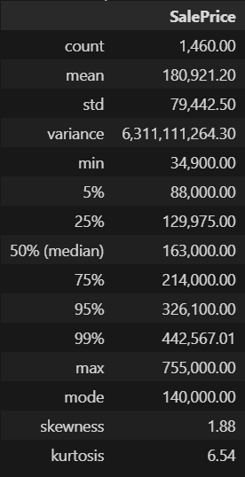

Рисунок 2.1 – Статистики целевой переменной SalePrice
Примечание – Источник: разработка автора

Программный расчет статистических метрик (см. рис 2.1) выявил высокую гетерогенность локального рынка. Цены варьируются от min $34 900 до max $755 000. Средняя цена продажи (mean) составляет $180 921, в то время как медианная стоимость (50-й перцентиль) заметно ниже – $163 000, а мода (наиболее типичная цена на рынке) равна $140 000. Такое соотношение, при котором Мода < Медиана < Среднее, является статистическим доказательством ярко выраженной правосторонней асимметрии рынка. Массовый сегмент сделок сконцентрирован в зоне недорогого жилья, но наличие элитных особняков формирует длинный правый «хвост», который завышает среднюю арифметическую цену.
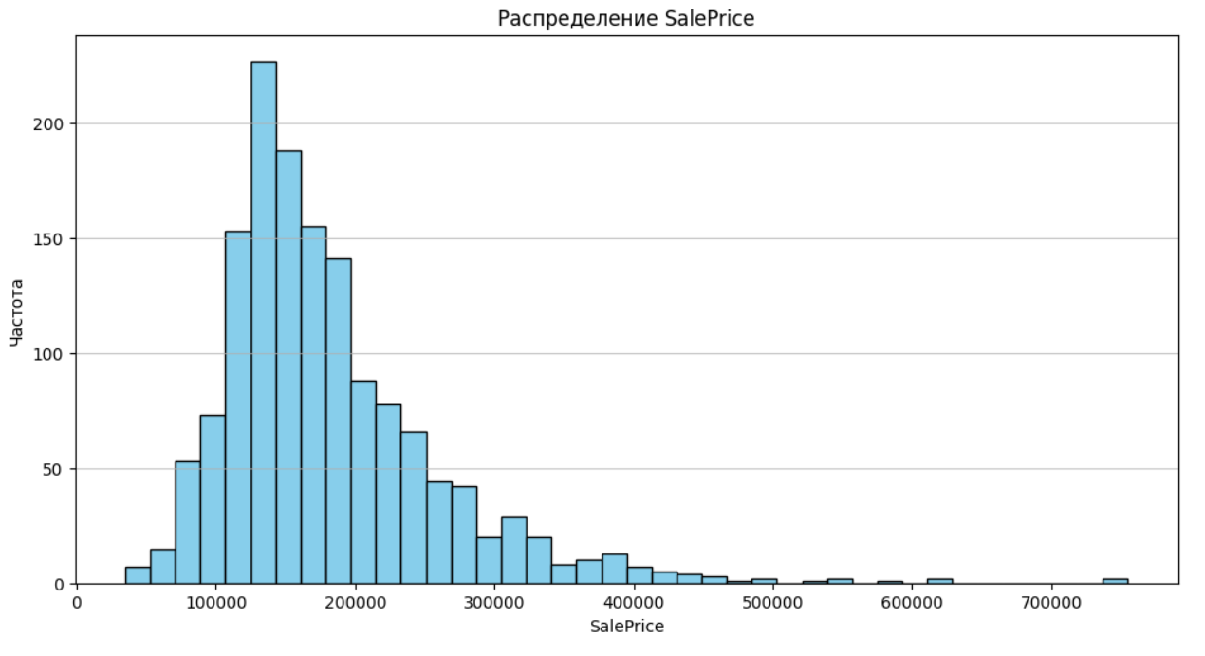
Это подтверждается и анализом перцентилей. 99% всех проданных домов стоят дешевле $442 567 при максимуме $755 000. Вычисленный коэффициент асимметрии (Skewness) составил 1.88, а показатель эксцесса (Kurtosis) принял аномально высокое значение 6.54. Это опять же свидетельствует о «тяжелых хвостах», когда неестественные ценовые выбросы встречаются на данном рынке значительно чаще, чем надо по нормальному распределению (см. рис. 2.2).
Рисунок 2.2 – Гистограмма распределения целевой переменной
SalePrice и ее асимметрия
Примечание – Источник: разработка автора

Давайте рассмотрим остальные метрики. Дисперсия (Variance), равная более 6,3 млрд, говорит об очень высокой волатильности (изменчивости) цен на рынке. Стандартное отклонение (std – кв. корень от дисперсии) составило $79 442. С экономической точки зрения, такое высокое значение std (почти 44% от средней цены дома) означает глубокую дифференциацию объектов недвижимости. Разброс цен настолько велик, что ориентироваться только на средний показатель ($180 921) при оценке жилья невозможно – это вводит в заблуждение покупателей и инвесторов. Для сравнения, на стабильных рынках стандартное отклонение обычно не превышает 10-15% [6]. В нашем же случае столь высокий разброс цен еще раз доказывает гипотезу о гетерогенности жилья: каждый объект обладает уникальным набором характеристик, которые растягивают цены в разные стороны от среднего значения.
Чтобы окончательно подтвердить асимметричность данного распределения, воспользуемся классическим правилом трех сигм. По этому правилу, в условиях нормального (симметричного) распределения практически все значения (99,7%) должны лежать в интервале μ±3σ – среднее плюс-минус три стандартных отклонения.
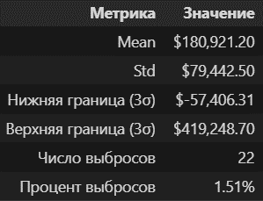

Рисунок 2.3 – Программные расчеты методом трех сигм
Примечание – Источник: разработка автора

После расчетов (см. рис. 2.3) мы можем проследить некоторые особенности. Обращает на себя внимание нижняя граница интервала, которая принимает отрицательное значение – около минус 57 тысяч долларов. С экономической точки зрения это является физически невозможным, однозначно доказывающим, что распределение цен на жилье не является симметричным. Более того, количество выявленных аномалий превышает ожидания: за пределами трех стандартных отклонений находятся 22 объекта, что в процентном соотношении (1,51%) в 5,6 раз больше, чем предполагает стандарт для нормального распределения – 0,27% [9]. Это подтверждает тезис о наличии на рынке недвижимости Эймса «тяжелых хвостов» – сегмента элитного жилья, цены на который формируются под влиянием исключительных характеристик. Несмотря на то, что в количественном выражении число таких выбросов кажется небольшим, для линейной регрессии они представляют серьезную угрозу. Эти 22 дома обладают «эффектом рычага» и способны притянуть регрессионную прямую на себя, тем самым снижая точность прогноза для массового сегмента.
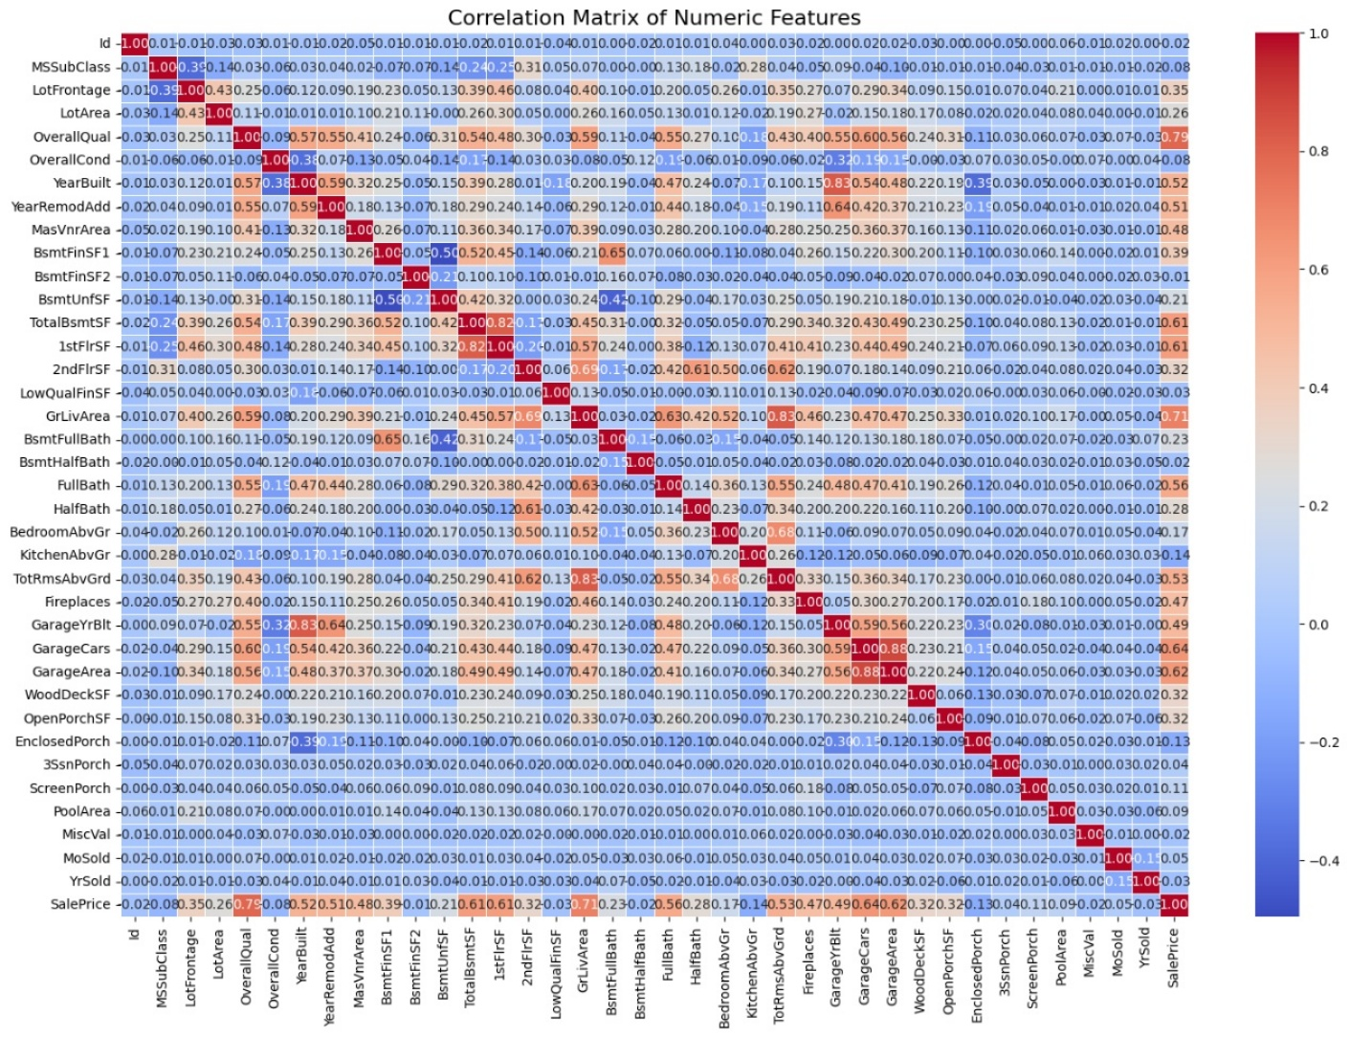
Такие показатели делают целевую переменную непригодной для классической линейной регрессии. Это обосновало необходимость применения подробно описанного в первой главе алгоритма логарифмирования цены – операция numpy np.log1p() – для нормализации распределения перед обучением модели.

Рисунок 2.4 – Тепловая карта корреляций числовых значений по Пирсону
Примечание – Источник: разработка автора

Для первичной оценки факторов ценообразования была построена и проанализирована матрица парных корреляций Пирсона (рис. 2.4). Корреляция по Пирсону позволила выявить, как признаки соотносятся друг с другом. Но прежде, чем переходить к анализу, необходимо сделать важное уточнение: высокий коэффициент корреляции не равен весовому коэффициента в линейной регрессии, который мы ищем. Корреляция измеряет изолированную связь между двумя переменными и вообще не учитывает влияние остальных факторов. Она смотрит, какие качества присущи всем дорогим домам, хотя на самом деле на цену они не влияют. В то же время веса регрессии показывают «чистый» вклад переменной при условии неизменности всех прочих характеристик (ceteris paribus). Несмотря на это, использование корреляционной матрицы на этапе EDA является критически важным. Она позволяет сразу отсеять признаки, имеющие почти нулевую связь с целевой переменной. Так, из данных были выброшены все категории с корреляцией ниже 0.1 (например, Id – идентификационный номер сделки, MoSold – месяц продажи, MiscVal – редкие числовые характеристики, PoolArea – площадь бассейна), тем самым снизив сложность модели и очистив её от информационного шума. Анализ представленной тепловой карты позволяет сделать следующие выводы:
- Наивысшую положительную корреляцию с ценой продажи демонстрируют показатели общего качества отделки (OverallQual – 0.79) и жилой площади (GrLivArea – 0.71). Это подтверждает гедонистическую гипотезу о том, что на данном рынке потребитель в первую очередь платит за физический объем блага и его качественные характеристики.
- Большую корреляцию с ценой имеют параметры гаража (GarageCars – 0.64 и GarageArea – 0.62) и площадь подвальных помещений (TotalBsmtSF – 0.61). Высокие значения этих коэффициентов указывают на то, что вспомогательные площади домов – это комплементы, сильно повышающие общую полезность объекта для потребителя.
- Матрица подсвечивает проблему мультриколлинеарности (избыточности) данных. Мы наблюдаем высокую взаимозависимость между одинаковыми по смыслу парами признаков: например, GarageCars и GarageArea (0.88). Они оба означают вместимость гаража. Включение обоих признаков из такой пары в модель линейной регрессии ошибочно, так как они дублируют друг друга, поэтому позже мы отсеем подобные недочеты.
Важной частью EDA стала проверка качества данных и обработка пропущенных значений. Анализ показал, что большинство пропусков не являются ошибками сбора данных. Например, пустые значения в столбцах качества подвала (BsmtQual) означают физическое отсутствие данных объектов на участке. Такие пропуски были заменены на логические константы (например, 'NoBasement'). В других случаях, пропуски также заполнялись или медианой, или модой, или нулем, в зависимости от смысла категории.
Кроме того, визуальный анализ графиков (не приложенных к этой работе) позволил выявить самую необычную рыночную аномалию на этом рынке: объект с огромной площадью подвальных помещений (TotalBsmtSF = 6110 кв. футов), но аномально низкой ценой сделки ($160 000). Проверка переменной SaleCondition (Условия продажи) показала значение Partial. Это означает, что объект был продан на этапе незавершенного строительства (недострой или покупка доли), а площадь подвала – это буквально площадь фундамента. Поскольку такие специфические нерыночные сделки искажают функцию спроса и сбивают веса алгоритмов машинного обучения, данное наблюдение (выброс) было исключено из итогового датасета.
Следующим этапом стал так называемый энкодинг (Encoding) – перевод качественных характеристик (категориальных признаков) недвижимости в числовые метрики, пригодные для алгоритмической обработки. Поскольку многие параметры жилья выражены в субъективных оценках, таких как «Excellent» или «Typical», была применена процедура порядкового кодирования (Label Encoding): так, более высокому уровню качества материалов или отделки присваивался больший балл от 1 до 5. Для категорий, не имеющих градации, был использован метод фиктивных переменных (One-Hot Encoding), превративший текстовые описания в систему бинарных признаков 1/0. Для наглядности можно рассмотреть признак «Тип фундамента» (Foundation). В исходных данных эта характеристика является текстовой и может принимать значения: Poured Concrete (заливной бетон), Cinder Block (шлакоблок), Wood (дерево) и другие. Поскольку между этими категориями нет строгой математической иерархии (нельзя сказать, что «дерево» больше «бетона» в числовом выражении), программа создает для каждого варианта отдельную колонку. Если конкретный дом имеет бетонный фундамент, то в новом созданном столбце Foundation_PConc алгоритм проставляет значение «1», а во всех остальных (например, Foundation_Wood) – «0».
Также, в рамках инжиниринга (создания) признаков была пересмотрена логика учета года. Вместо использования дат постройки, продажи и реновации, на их основе был создан новый показатель – возраст дома на момент совершения сделки.
Особое внимание при подготовке данных было уделено борьбе с мультиколлинеарностью, которая была упомянута ранее. Пары схожих признаков, таких как вместимость гаража и его площадь или количество комнат и общая жилая площадь, недопустимы. Включение в регрессию обоих взаимозависимых параметров привело бы к нестабильности весов и потере их экономического смысла. Для стабилизации модели из каждой такой пары был оставлен только один, наиболее репрезентативный признак, что позволило очистить модель от влияния избыточных переменных.
Вопрос пространственной дифференциации цен был решен через обработку признака района Neighborhood. Несмотря на то, что некоторые локации имеют слабую корреляцию с ценой, было принято решение сохранить вообще все районы как самостоятельные бинарные переменные.
Таким образом, на этапе разведывательного анализа, предобработки и инжиниринга признаков исходный массив данных был приведен в пригодный для машинного обучения формат. Мы посчитали статистические метрики, проверили корректность данных, заполнили пропуски, немного избавились от статистического шума, удалили несколько дублирующих параметров и нерыночных аномалий. Качественные характеристики были переведены в числовую форму, а некоторые категории преобразованы в более экономически точные.
После подготовки данных мы получили готовый фундамент для непосредственного построения гедонистической линейной модели. В следующей главе мы перейдем к финальному этапу исследования: программной реализации и обучению лог-линейной Lasso-регрессии. Будет проведена комплексная оценка предсказательной силы модели с использованием ряда статистических и финансовых метрик, а также экономический анализ полученных коэффициентов, который позволит определить вклад каждой характеристики и локации в формирование рыночной стоимости жилья в городе Эймс.

2.2 Построение и оценка модели, ее экономическая интерпретация

В конце концов была программно реализована гедонистическая модель, основанная на алгоритме Lasso-регрессии. Процесс построения модели начался с разделения очищенного датасета на обучающую (train) и валидационную (test) выборки в классической для ML пропорции 80/20. Такой подход еще и важен для микроэкономического анализа: он позволяет убедиться, что выявленные рыночные закономерности не являются случайным совпадением, а имеют устойчивый характер и применимы для прогнозирования цен на объекты, которые модель не рассматривала в процессе обучения.
Целевая переменная была подвергнута логарифмическому преобразованию. Была реализована Lasso-регрессия. Выбор этой регуляризации (L1-регуляризация) позволил алгоритму определить, за какой именно район покупатели готовы платить больше, а какие территории торгуются дешевле (с дисконтом). Несмотря на то, что мы самостоятельно чистили лишние данные и боролись с мультиколлинеарностью, из огромного набора 149 признаков (их количество увеличилось после энкодинга), модель оставила только 80 экономически значимых, а веса неважных факторов (шума) обнулила. Строчка кода выглядела так:

lasso = Lasso(alpha=0.0028, random_state=42)
где alpha – подобранный мной параметр отсеивания категорий.

Однако для того, чтобы веса различных по своей природе факторов (например, квадратных футов площади и баллов качества отделки) стали сопоставимы между собой, все независимые переменные были предварительно масштабированы с помощью алгоритма StandardScaler, который распределяет данные согласно их стандартному отклонению. Это позволило привести данные к единому масштабу, где вес каждого коэффициента отражает его реальную мощность и «чистое» влияние на итоговую цену. Из-за этого экономический смысл коэффициентов регрессии изменился. Они больше не показывают процентное изменение цены при увеличении фактора одну единицу (например, на 1 кв. фут), а отражают стандартизированную полуэластичность: процентное изменение стоимости при увеличении соответствующего фактора на одно стандартное отклонение этого фактора. Тем не менее, из этого показателя можно математически вывести необходимые нам реальные экономические показатели.
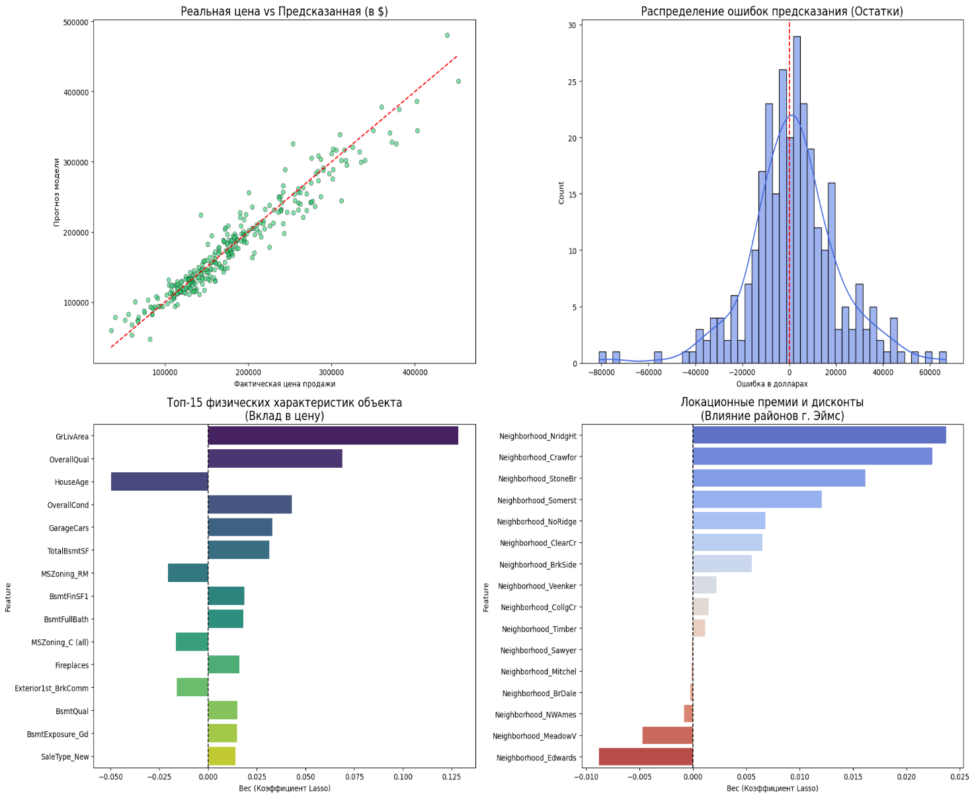
а б
Рисунок 2.5 – Гистограммы «чистого» влияния физических
характеристик (а) и районов (б) на цену жилья в г. Эймсе
Примечание – Источник: разработка автора

Полученные результаты, представленные на графиках (см. рис. 2.5) и в сводных таблицах экономической интерпретации весов (см. рис. 2.6 и 2.7), позволяют провести детальный анализ ценообразования на рынке жилья г. Эймса.
Статистический анализ доказал довольно очевидную гипотезу, что самым мощным фактором для стоимости на рынке Эймса является жилая площадь (GrLivArea). Масштабированный вес Lasso подтверждает её лидерство, а расчет полуэластичности показывает, что каждый дополнительный квадратный фут площади увеличивает цену дома примерно на 0,025%. Для типичного (медианного) объекта на данном рынке это эквивалентно прибавке в 41 доллар за единицу площади. Вторым по значимости фактором стало общее качество материалов и отделки (OverallQual). Каждый дополнительный балл по 5-балльной шкале обеспечивает владельцу рыночную «премию» в размере 5%, что для среднего дома составляет более 8000 долларов.

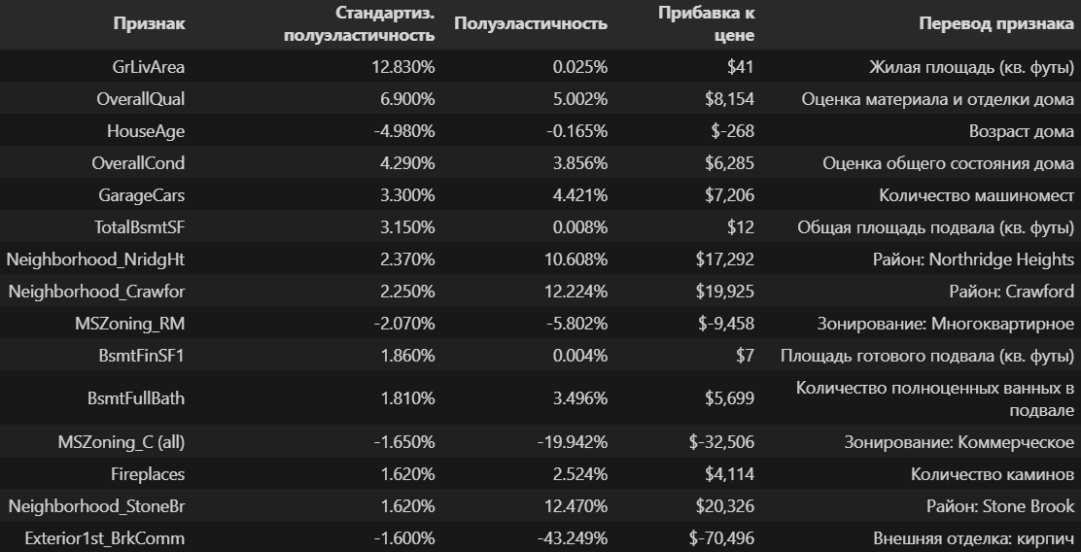
Рисунок 2.6 – Таблица экономической интерпретации весов
линейной регрессии для физических характеристик домов
Примечание – Источник: разработка автора;
Значения столбцов:
- Стандартизированная полуэластичность – важность критерия, примерное % изменение цены при изменении признака на 1 ед. его стандартного отклонения;
- Полуэластичность – примерное % изменение цены при изменении признака на 1 ед. (например, за каждый кв. фут площади);
- Прибавка к цене (MWTP) – вклад 1 ед. признака в стоимости типового дома (с медианной ценой $ 163 000), готовность платить за него.

Интересную динамику демонстрирует фактор времени. Признак возраста дома (HouseAge) получил отрицательный коэффициент, что иллюстрирует процесс износа: каждый год «старения» объекта снижает его стоимость на 0,165%.
При этом модель подтвердила высокую значимость расположения дома. В микроэкономике район проживания рассматривается как совокупность специфических качеств (качество школ, уровень безопасности, престижность), за которые покупатель готов платить надбавку. Статистика по всем районам Эймса представлена на рис. 2.7. По ней видно, что выделяются престижные районы, такие как Stone Brook, Northridge Heights, Crawford, проживание в которых обеспечивает огромную надбавку к базовой цене (около 10 – 12,5%, т.е. приблизительно 20 тысяч долларов относительно медианного дома рынка).
Районы Somerset, Clear Creek и Northridge обеспечивают умеренную, но стабильную премию в диапазоне 4–5% ($6 700 – $8 300). С точки зрения потребительского выбора, это районы «золотой середины», где покупатель получает качественную инфраструктуру без высоких затрат на статусность района.

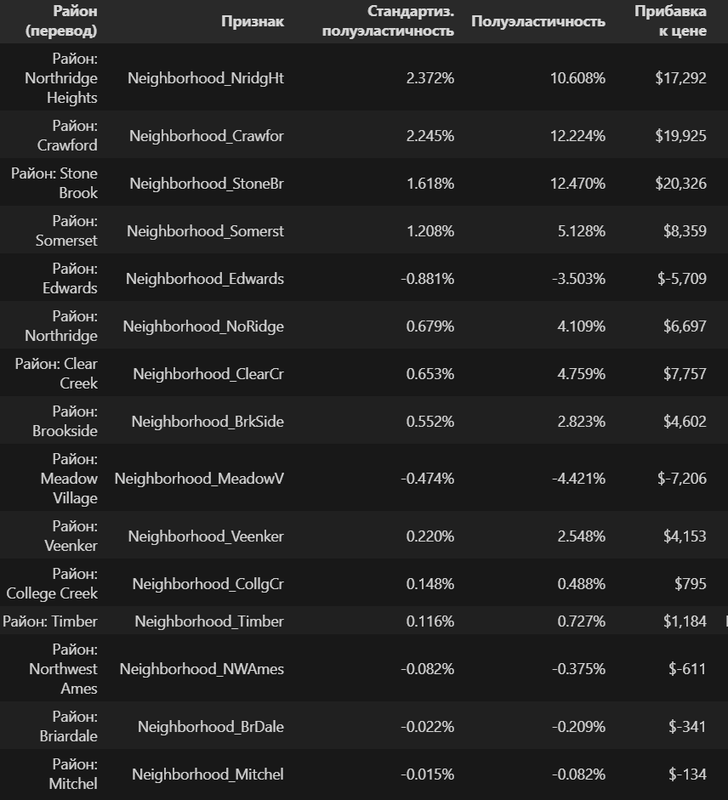
Рисунок 2.7 – Таблица экономической интерпретации весов
линейной регрессии для районов города
Примечание – Источник: разработка автора

Отрицательные коэффициенты для районов Meadow Village и Edwards наглядно демонстрируют влияние негативных факторов расположения. Локация дома в Meadow Village снижает его рыночную оценку на 4,4% (дисконт около $7 200). В микроэкономическом смысле это отражает компенсацию покупателю за возможные неудобства (например, удаленность от центра, более старую инфраструктуру района, небезопасность). Также есть статистика вне районов, но также локационная: расположение в зонах с коммерческой застройкой (MSZoning_C) или районах с многоквартирными домами (MSZoning_RM) ведет к существенным рыночным дисконтам (от 5,8% до 19,9%), что объясняется снижением спроса из-за шума или отсутствия приватности.
Важным аналитическим результатом работы алгоритма Lasso стало обнуление коэффициентов для некоторых районов. Они не вошли в итоговый список (например, SawyerW, Gilbert, NWAmes и др.). С точки зрения модели, эти локации являются «базовыми» или нейтральными: их влияние на цену не имеет значимых отклонений от среднего городского уровня.
Таким образом, построенная модель позволила предсказывать ценность локации. Мы видим, что в г. Эймс фактор адреса по своей значимости сопоставим с наличием целого гаража или камина, а разрыв между самым престижным и самым бюджетным районом может достигать 17% стоимости объекта (медианного). Модель позволила не только вычислить ценность каждой характеристики жилья, но и подтвердила ключевые микроэкономические гипотезы о влиянии масштаба, качества и пространственного фактора на формирование рыночного равновесия.
Завершающим этапом исследования стала оценка прогностических способностей построенной модели. В микроэкономическом анализе точность алгоритма является не просто математическим параметром, а показателем его способности адекватно интерпретировать рыночные сигналы и предсказывать справедливую стоимость активов в условиях неопределенности.
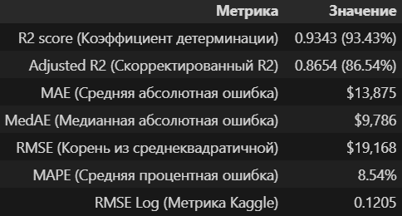

Рисунок 2.8 – Таблица экономической интерпретации весов
линейной регрессии для районов города
Примечание – Источник: разработка автора

Полученные в ходе тестирования метрики (см. рис. 2.8) подтверждают эффективность выбранных методов. Коэффициент детерминации R₂ составил 0.9343: разработанная гедонистическая модель успешно предсказывает более 93% всей вариации цен на рынке жилья Эймса. Это очень высокий показатель. Только 6,6% цены зависят от случайности, везения или факторов, которых нет в таблице (например, личной симпатии продавца к покупателю).
При этом скорректированный показатель (Adjusted R₂ = 0.8654) остается высоким. Это говорит о том, что мы построили модель не на информационном шуме, а на реальных факторах. Модель не перегружена лишними данными. Графические выражения этих коэффициентов можно увидеть на рисунке 2.9:
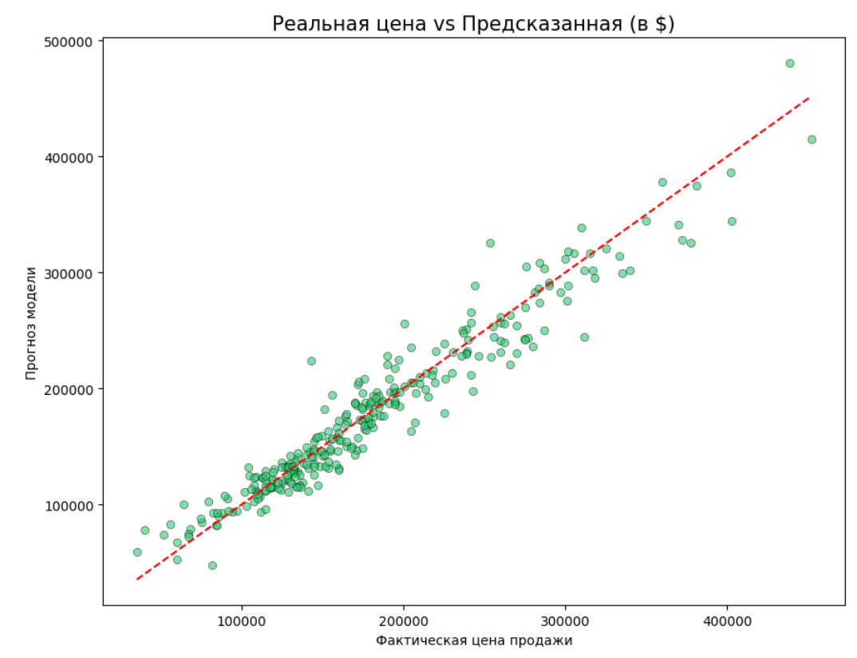

Рисунок 2.9 – График точности предсказаний модели.
Примечание – Источник: разработка автора
Красная линия – идеальные предсказания

На графике можно заметить, что фактические цены продажи и предсказания группируются на и вдоль красной прямой, показывающей идеальные предсказания модели.
Анализ ошибок в денежном эквиваленте позволяет оценить реальное качество модели в использовании. Средняя абсолютная ошибка (MAE) составила $13,875. Это значит, что в среднем, когда модель называет цену дома, она ошибается на 13,8 тысяч долларов в ту или иную сторону. Это может казаться большой цифрой, но учитывая цены на дома на этом рынке, это не кажется внушительной суммой. Экономически, это мера риска для покупателя. Если он хочет купить дом через эту модель, он должен иметь запас в 14 тысяч долларов на случай ошибки в оценке.
Однако более показательной является медианная ошибка (MedAE), значение которой опустилось ниже десяти тысяч и составило $9,786. Это значит, что для большинства типичных домов (на массовом рынке) модель дает точный прогноз, а более высокое значение MAE вызвано единичными случаями в элитном сегменте, которые искусственно завышают MAE.
RMSE модели равна $19,168. Эта метрика «наказывает» модель за крупные промахи. Она заметно выше MAE, а это значит, что в данных есть несколько домов, на которых модель ошиблась очень сильно (например, на $100 000). Эту ошибку можно наблюдать по ходу роста красной прямой на графике 2.9. RMSE – критическая метрика для банков, они боятся крупных ошибок при оценке залога под ипотеку и в этом случае построенная модель требует доработки.
Для простых экономистов самой важной метрикой является MAPE (средняя процентная ошибка), которая у модели составила 8.54%, что можно считать достижением. Погрешность в пределах 10% считается стандартом и соответствует уровню работы высококвалифицированных экспертов-оценщиков [10]. Тот факт, что программа, обученная на 1500 ранее совершенных сделках, достигает точности выше 91%, подтверждает гипотезу о том, что цена недвижимости в своей основе глубоко детерминирована и подчиняется теории Ланкастера, и вес каждого критерия абсолютно предсказуем.
Наконец, показатель RMSE Log (0.1205) является ключевым критерием в международном сообществе исследователей данного датасета и говорит о высокой конкурентоспособности модели. Результат 0.12 – это уровень примерно 20% лучших моделей мира по этому набору данных. Это подтверждает, что методика обработки данных (логарифмирование, Lasso, масштабирование, очистка выбросов) была выбрана абсолютно верно, но и дает понять, что полученные цифры не идеальны и необходимо использовать дополнительные способы для улучшения качества модели.
В совокупности полученные результаты позволяют сделать вывод о хорошем качестве построенной лог-линейной Lasso-регрессии. Модель обеспечивает объективную и прозрачную оценку стоимости жилья на основе его характеристик и готова к практическому применению.

ЗАКЛЮЧЕНИЕ

В ходе выполнения данного индивидуального проекта было проведено масштабное исследование применения инструментов машинного обучения в микроэкономическом анализе на примере локального рынка жилой недвижимости г. Эймс. Работа объединила экономику с современными методами обработки данных, и мы получили точную и полезную модель ценообразования.
В теоретической части исследования была рассмотрена теория К. Ланкастера и суть гедонистического ценообразования. Мы подтвердили, что жилье является сложным гетерогенным благом, а цена – это функция его свойств. Машинное обучение, в частности множественная линейная регрессия, помогло реализовать гедонистическую модель и математически вычислить предельную готовность потребителей платить (MWTP) за каждую характеристику объекта, полуэластичность цены по факторам, а также стандартизированную полуэластичность, которая дает проранжировать показатели по их вкладу в итоговую цену.
Практическая часть работы, реализованная программно на языке Python, началась с предобработки данных. Проведенный разведочный анализ (EDA) выявил типичные для рынков недвижимости несовершенства: правостороннюю асимметрию цен и наличие выбросов-аномалий (экстремально дорогих домов или недостроенных объектов). Применение логарифмического преобразования целевой функции позволило решить выявленные проблемы, а использование алгоритма Lasso-регрессии обеспечило отбор наиболее значимых факторов стоимости, отсеивание шума.
Результаты моделирования позволили сделать важные экономические выводы. Главными компонентами стоимости жилья являются физический масштаб (жилая площадь) и качественные характеристики (материалы отделки). Один балл качества обеспечивает 5%-ную премию, а один квадратный фут площади добавляет 0,025% к цене. Фактор времени подтверждает теорию износа: каждый год жизни объекта снижает его рыночную оценку в среднем на 0,165%. Расположение объекта выступает еще одним мощным фактором. Разрыв в стоимости между престижными и бюджетными районами города при идентичных параметрах самого дома достигает в среднем 17%.
Модель показала отличные прогностические способности. Особенно хорошие метрики – коэффициент детерминации R₂=93% и средняя относительная ошибка MAPE = 8,54% – доказывают, что рыночная стоимость жилья поддается точному математическому описанию. Достигнутая точность соответствует уровню профессиональной экспертизы.
Несмотря на успех модели, у нее есть перспективы развития. Необходима интеграция и макроэкономических факторов (процентных ставок, уровней инфляции), не только чистых характеристик домов. Стоит применить более сложные нелинейные алгоритмы (случайный лес или градиентный бустинг), что может снизить погрешность прогнозирования в условиях рыночной волатильности.

СПИСОК ИСПОЛЬЗОВАННЫХ ИСТОЧНИКОВ

- Усмонов, А. А. Машинное обучение в сфере национальной экономики / А. А. Усмонов // Открытое образование. – 2025. – Т. 29, № 3. – С. 4–10.
- Перстенева, Н. П. Актуальные вопросы применения методов машинного обучения в экономике / Н. П. Перстенева, Д. Д. Скрылева // Инновационные аспекты развития науки и техники : материалы VIII Междунар. науч.-практ. конф., 2021. – С. 28–33.
- Лобин, М. А. Машинное обучение в экономике / М. А. Лобин, И. А. Филиппова // Вестник УлГТУ. – 2019. – № 3. – С. 68–71.
- Ланкастер К. Новый подход к потребительской теории // Галерея экономистов. [Электронный ресурс]. – Режим доступа: https://gallery.economicus.ru/ cgi-bin/frame_rightn.pl?type=in&links=./in/lancaster/works/lancaster_w1.txt (дата обращения: 06.05.2026).
- House prices: advanced regression techniques // Kaggle. [Electronic Resource]. – URL: https://www.kaggle.com/competitions/house-prices-advanced-regression-techniques/data (date of access: 06.05.2026).
- How to find standard deviation // Business Insider. [Electronic Resource]. – URL: https://www.businessinsider.com/personal-finance/investing/how-to-find-standard-deviation (date of access: 06.05.2026).
- Петрукович И. С., ml-course-homeworks/hw2.ipynb / И. С. Петрукович // GitHub. [Электронный ресурс]. – Режим доступа: https://github.com/petrukovichigor/ml-course-homeworks/blob/main/hw02/hw2.ipynb
- How to interpret marginal willingness to pay // Conjointly. – URL: https://conjointly.com/guides/how-to-interpret-marginal-willingness-to-pay (date of access: 06.05.2026).
- Правило трех сигм // Loginom Wiki. [Электронный ресурс]. – Режим доступа: https://wiki.loginom.ru/articles/3-sigma-rule.html (дата обращения: 06.05.2026).
- Margins of error // RICS. [Electronic Resource]. – URL: https://www.ricsfirms.com/glossary/margins-of-error/ (date of access: 06.05.2026).

